Para subir un componente al Changeman y poder compilarlo, hacemos lo siguiente:

Primero seleccionamos CH:

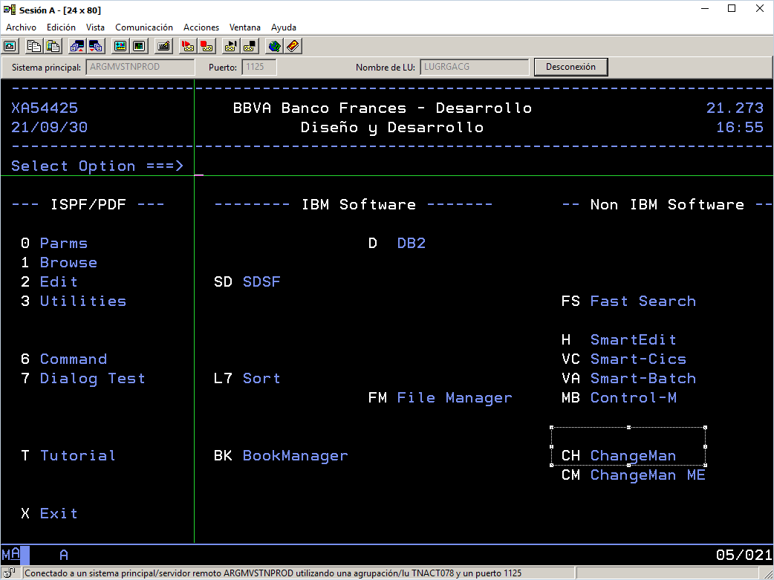

Luego Opcion 1(Build):

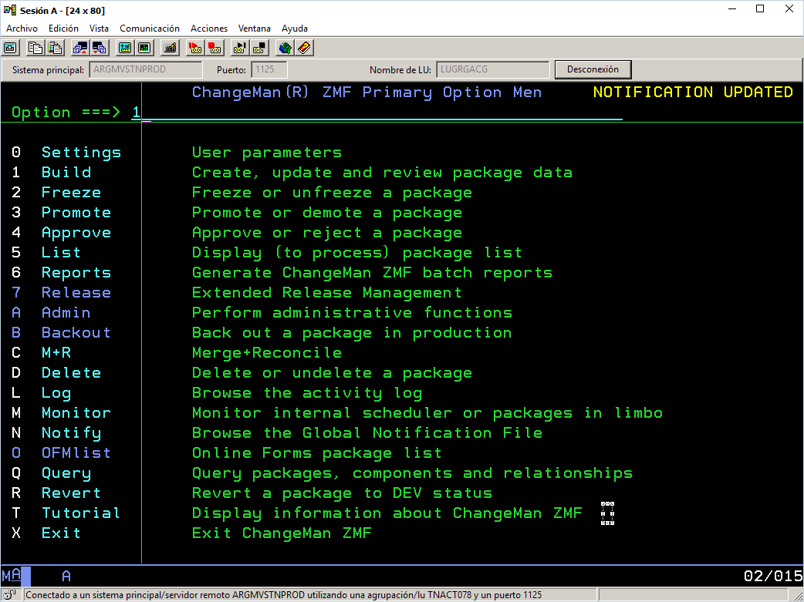

Luego Opcion 6(Stage):

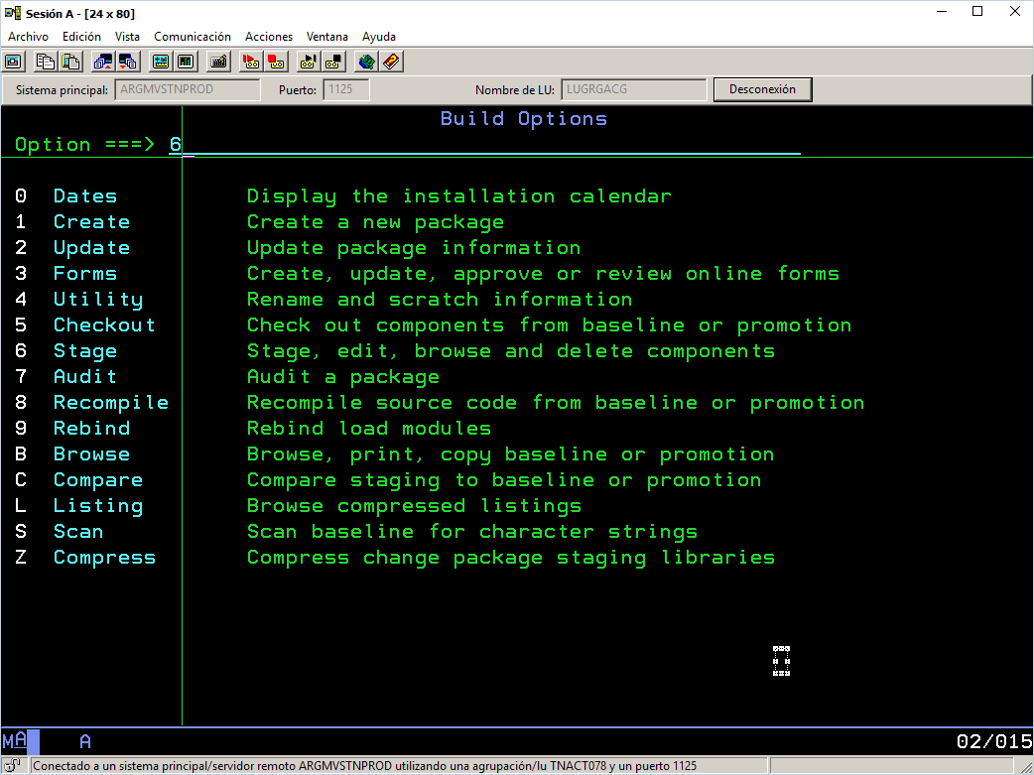

Aca colocamos el paquete que hemos creado, en este caso GP$ 014956, y opción 1el resto no se toca:

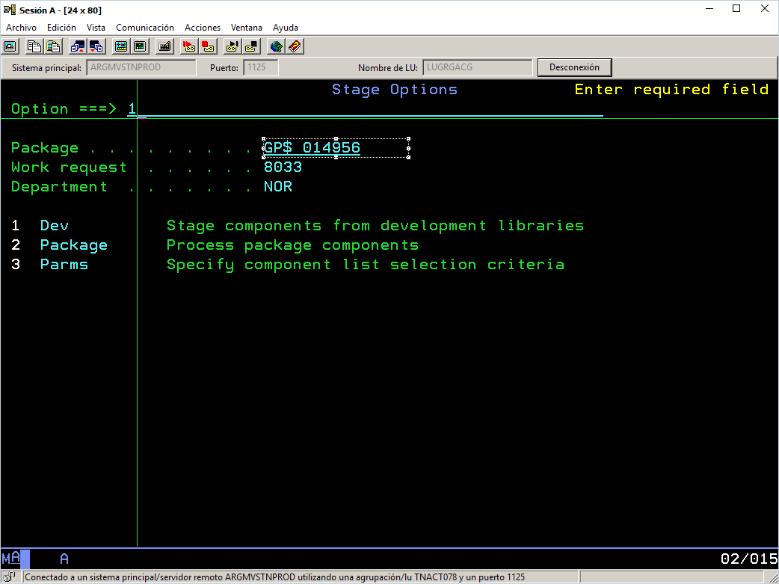

Completamos con los datos en donde se encuentra la librería y el programa y le damos ctrl:

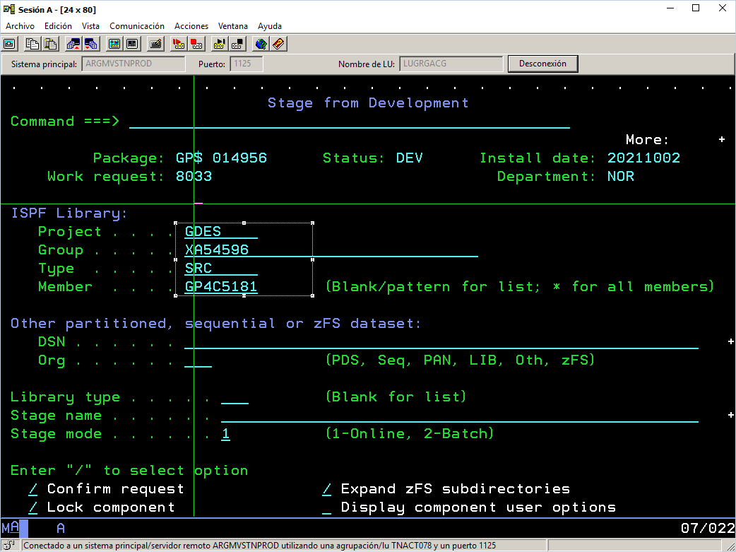

En la próxima pantalla indicamos que tipo de componente estamos subiendo en nuestro caso es un programa (SRC),se selecciona con la letra ‘s’:

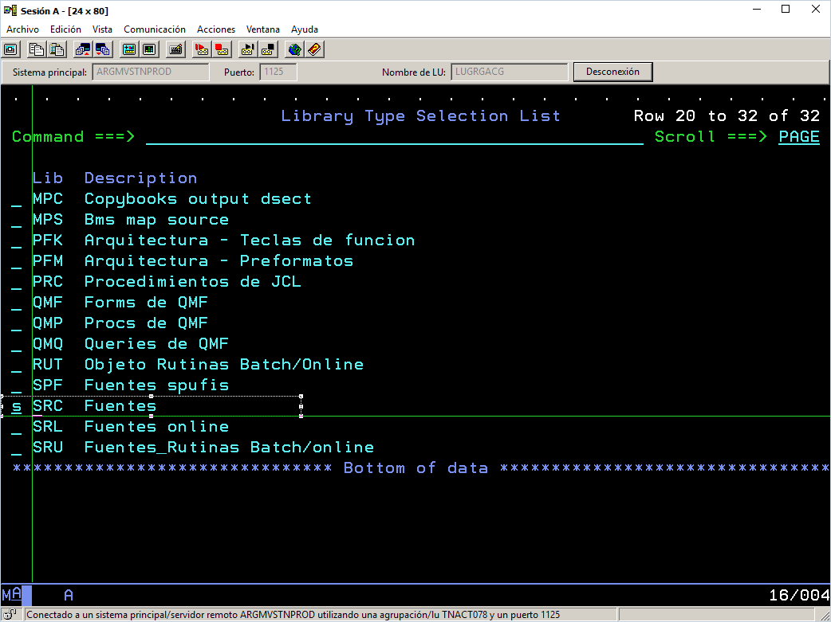

Luego completamos la siguiente pantalla a saber, lenguaje COBOLMVS, luego verificamos si tiene DB2, en este caso ‘Y’, y damos ctrl:

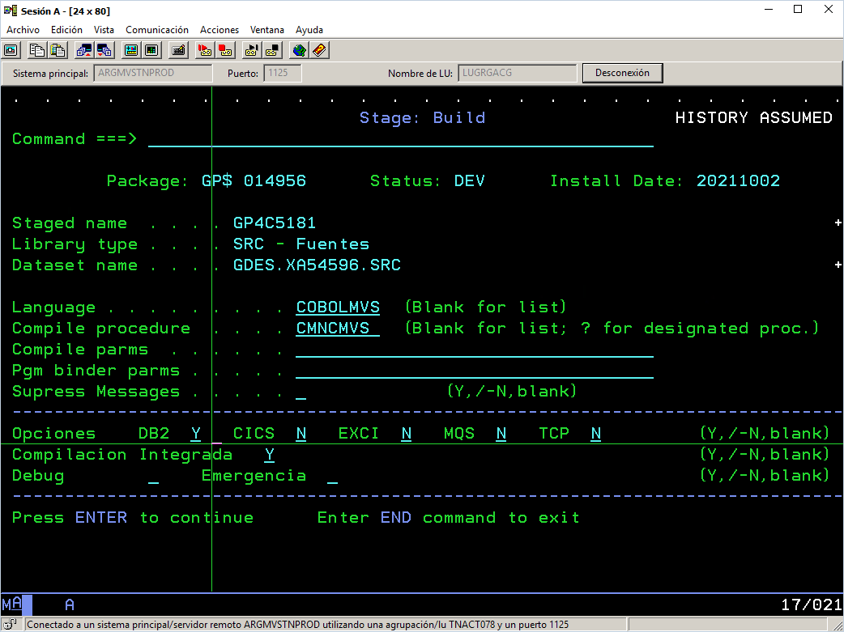

Aca nos dice que el componente ya está dentro del paquete:

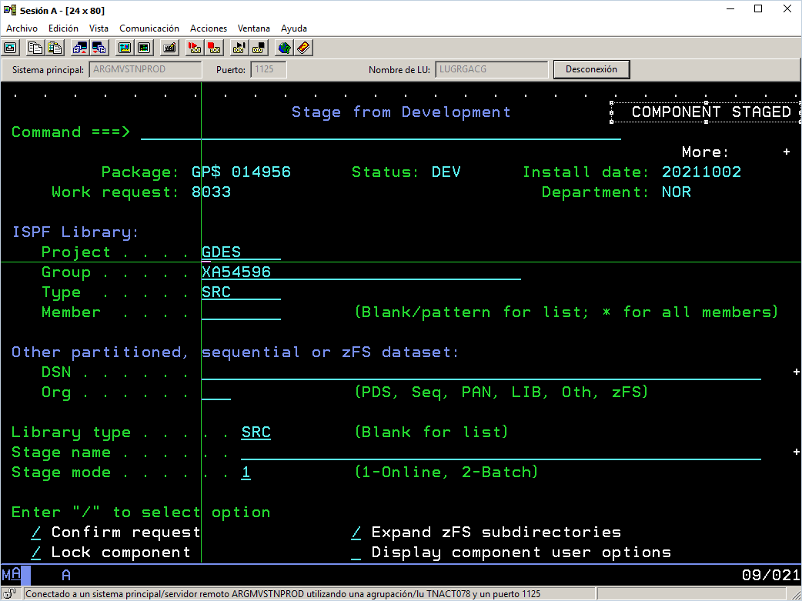

Para subir otros componentes se hace los mismos pasos entendiendo que subimos un JCL colocaremos la opción de JCL.

Si queremos saber si nuestro componente está en el paquete, partiendo de esta pantalla, tomando la opción 2:

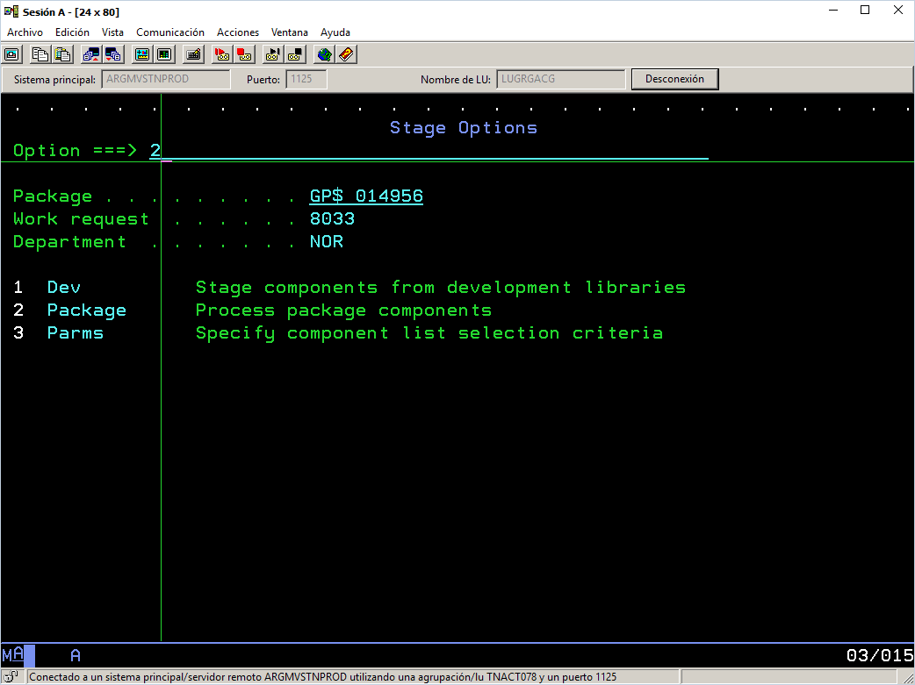

Tenemos:

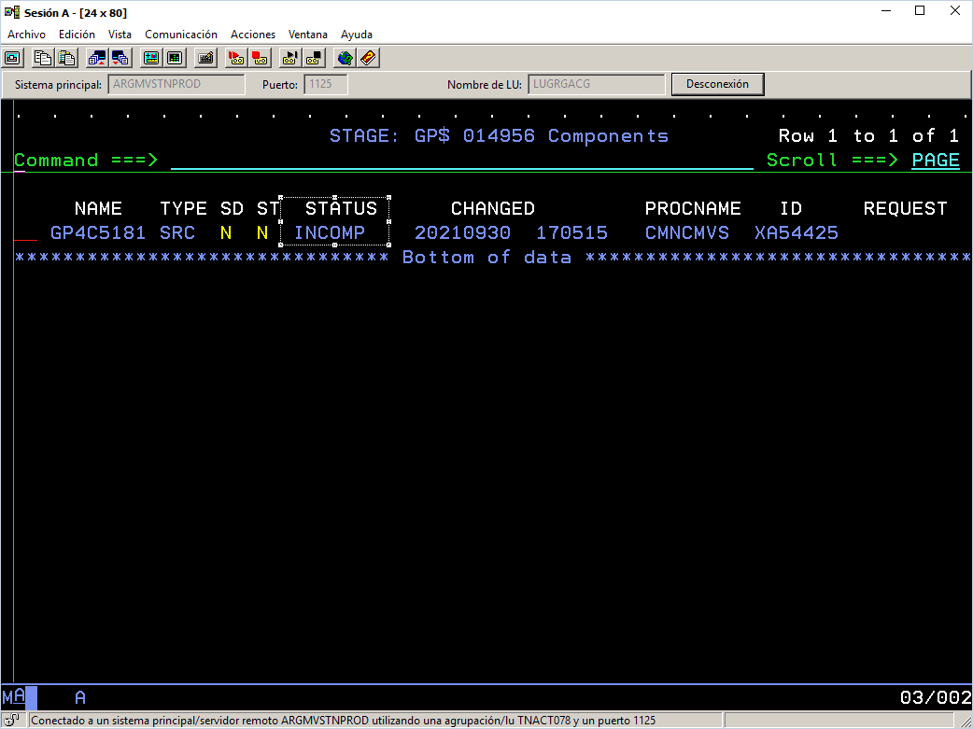

El status es INCOMP porque todavía no lo hemos compilado, para hacer la compilación hacemos lo siguiente, colocamos una ‘s’:

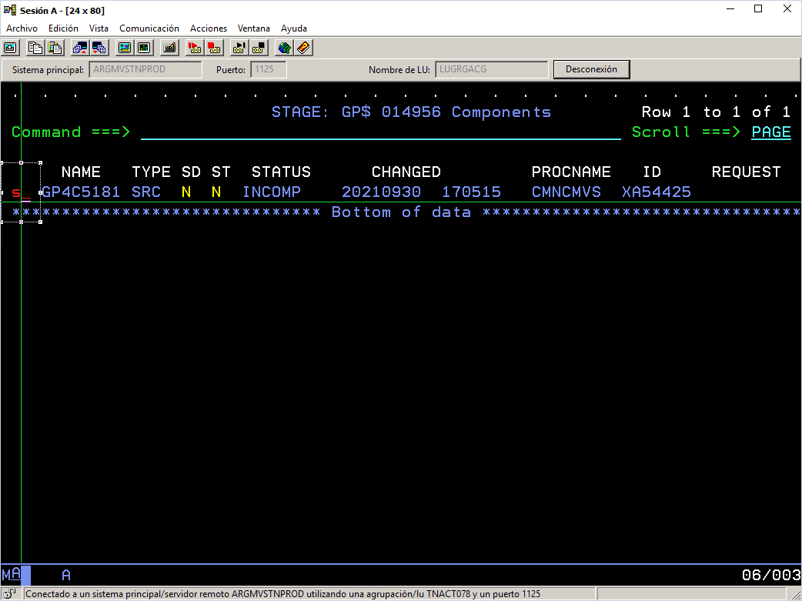

Damos ctrl:

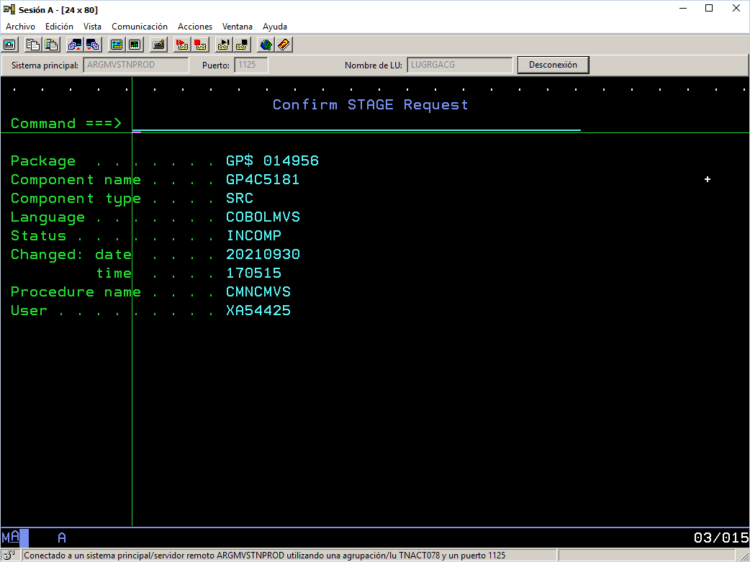

Pasamos a la siguiente pantalla indicando lo mismo que antes:

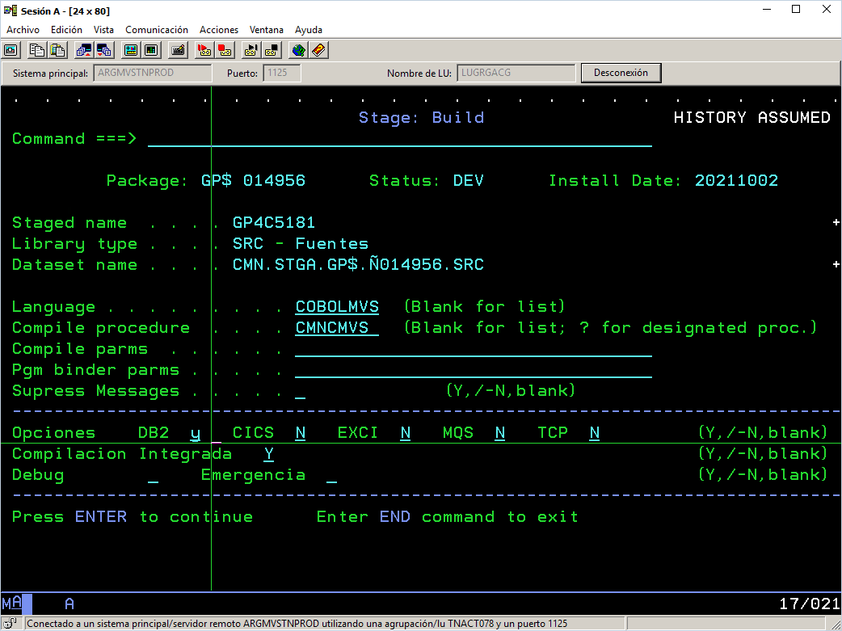

Vuelve a la pantalla que está construyendo la compilación:

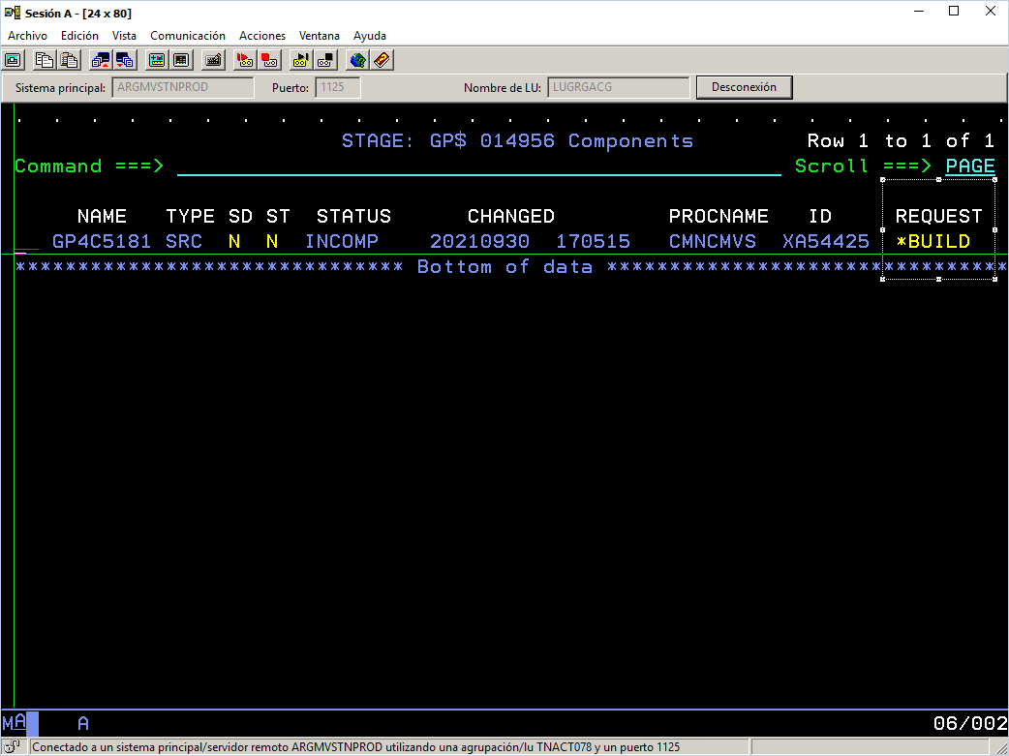

Esperamos un ratito y apretamos ctrl y vemos lo siguiente:

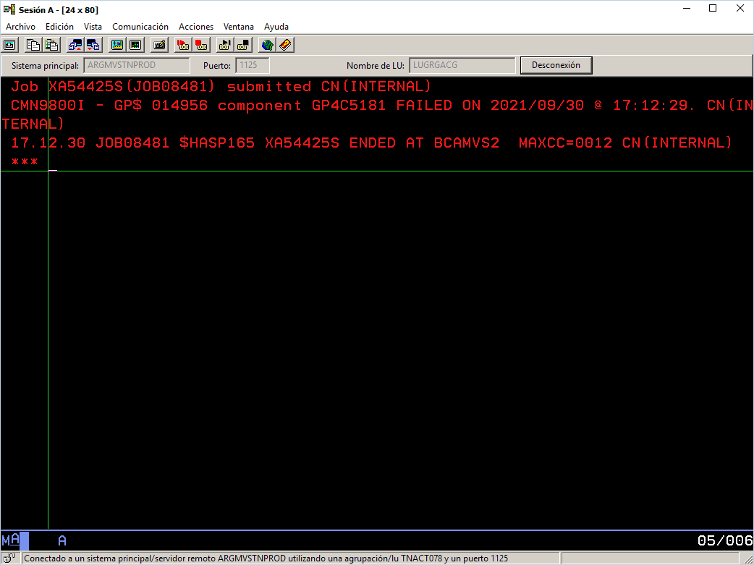

Código 0000, compilación OK

Código 0004, compilación OK pero con advertencias

Código 0012, error de compilación.

Para ver los errores de la pantalla principal:

Vamos a la opción ‘SD’:

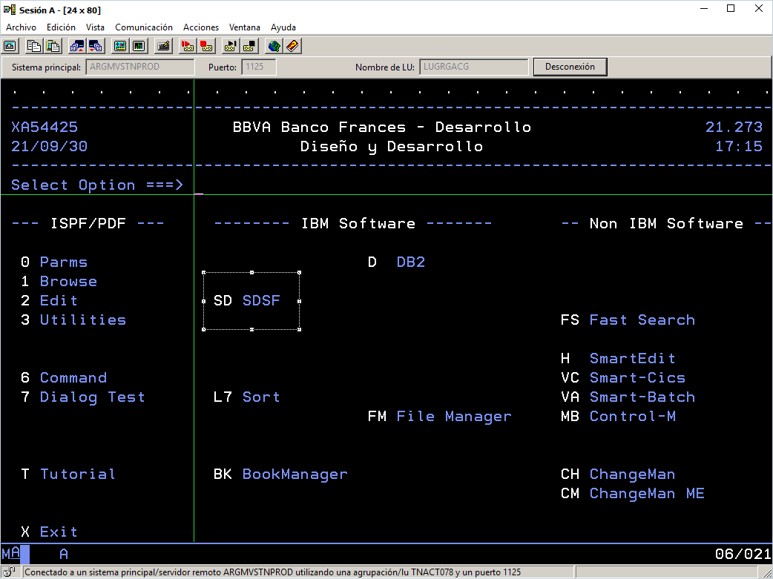

Luego ST:

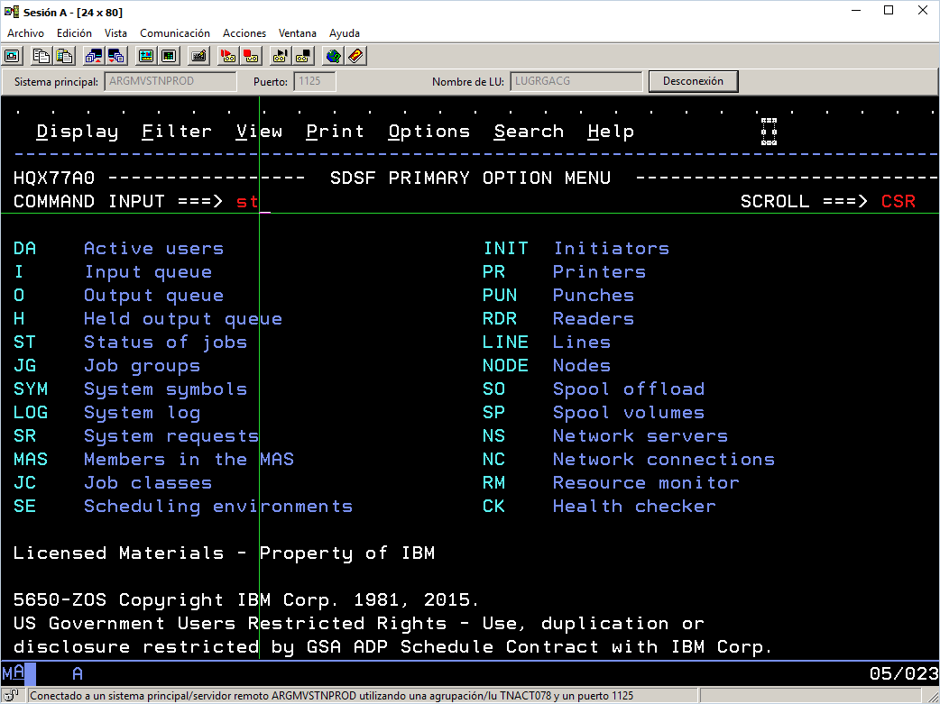

La pantalla que sigue no le va a mostrar nada, coloquen el comando SELECT su usuario \*:

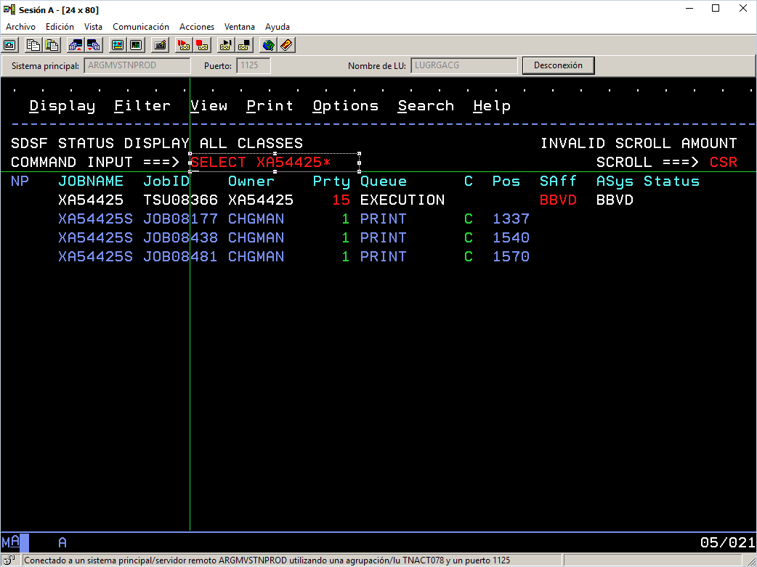

Van a ver las corridas, si scrolean con F11 van a llegar para ver los códigos:

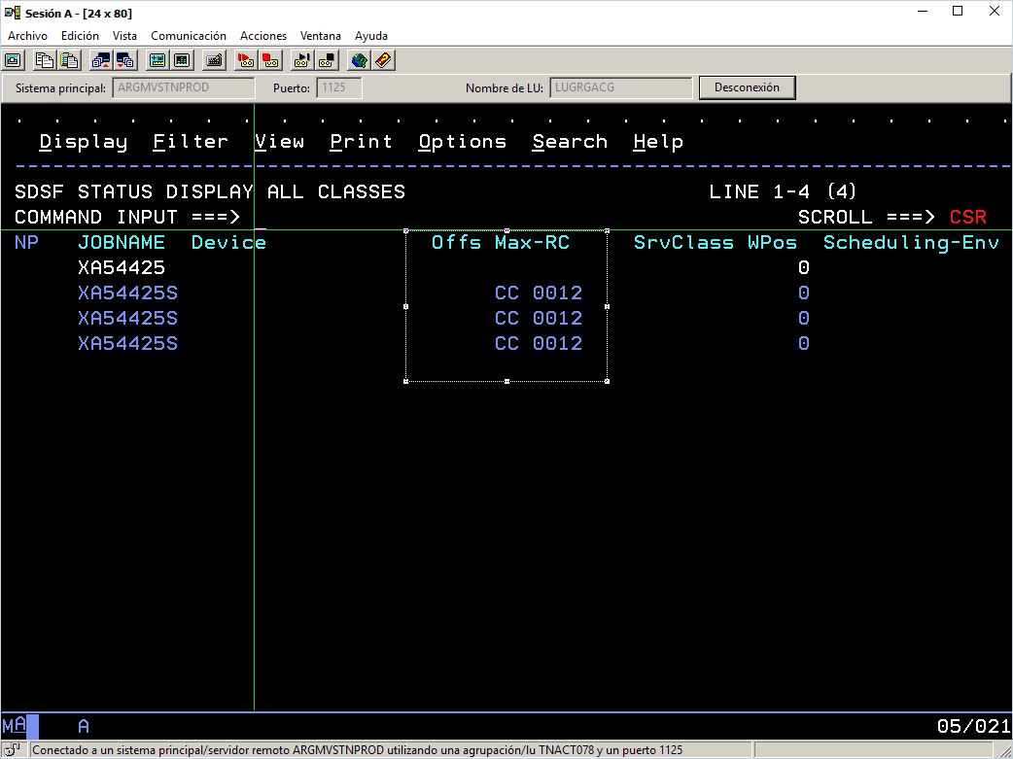

Vuelven con F10 al principio y colocan un ‘?’ en la columna NP y dan ctrl:

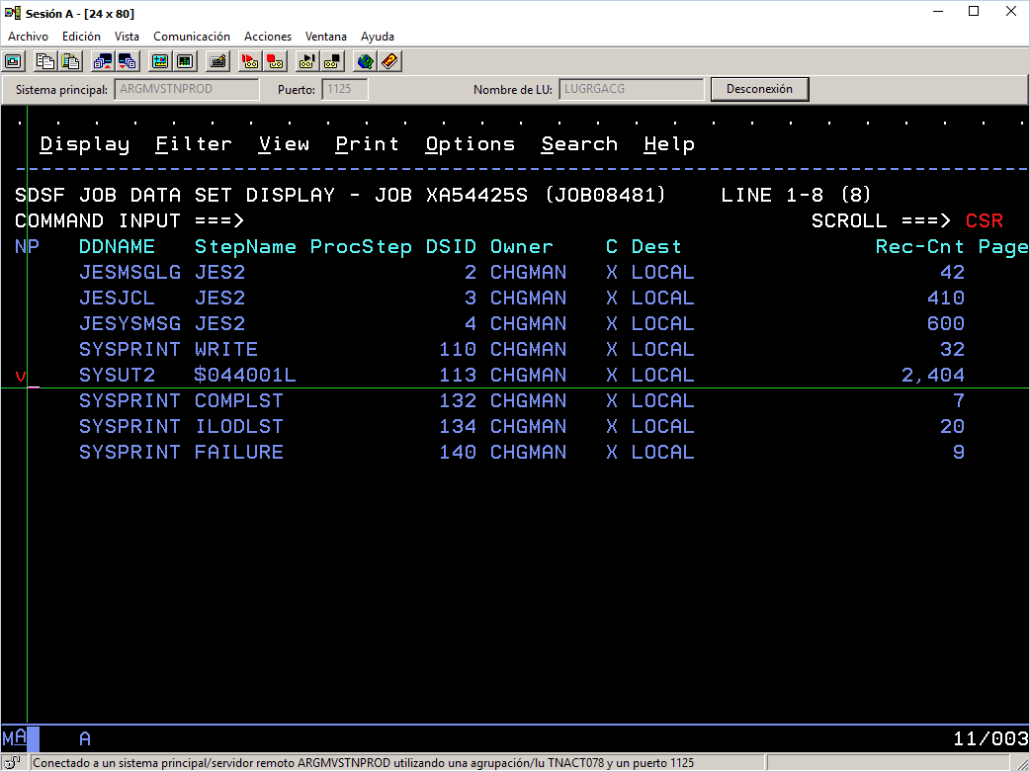

Deben posicionarse en el registro que dice SYSUT, colocan ‘v’:

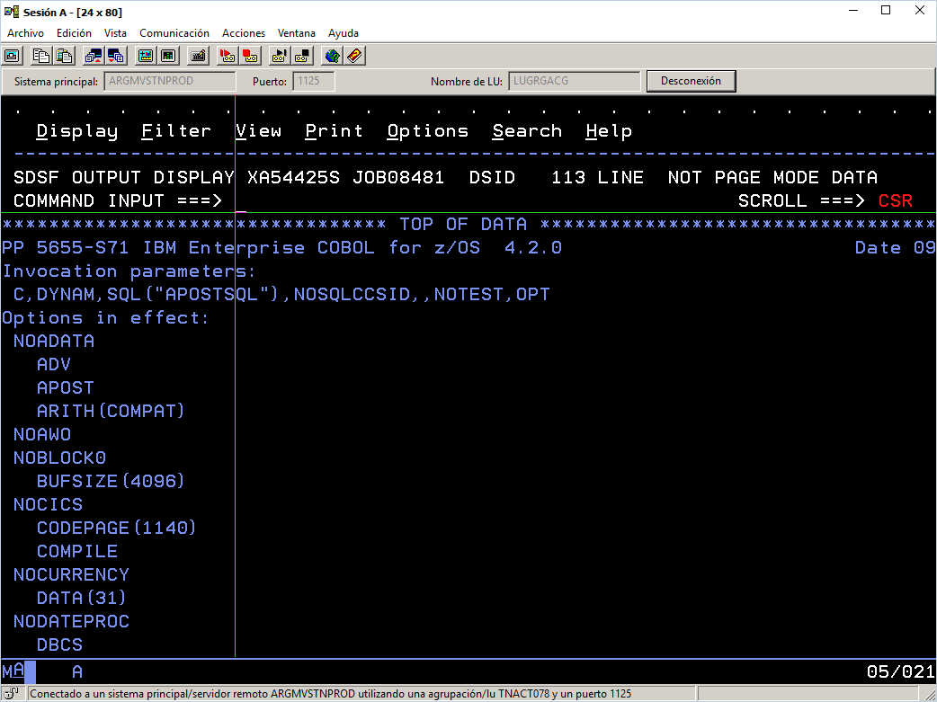

De esta pantalla aca están los errores de compilación, coloquen M y F8, eso lo lleva al final del listado que es donde se encuentran los errores:

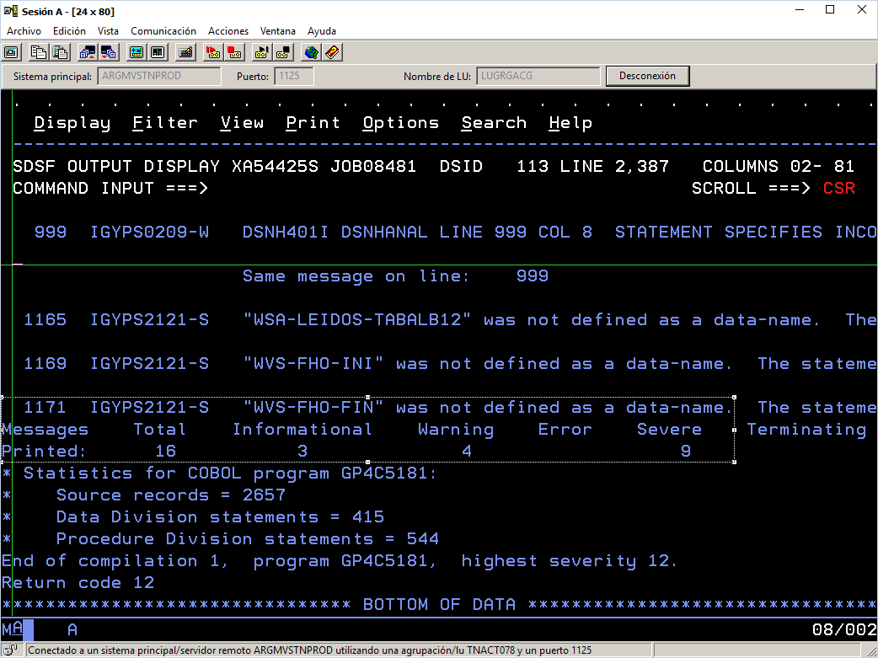

Al final van a ver el listado de errores, en este caso son los severos (9) esos son los que hay que corregir, fijensen que hay una letra S IGYPS2121-S, lean el contenido moviéndose laterlamente con F10 y F11, ahí les explica el error.

Por ejemplo WSA-LEIDOS-TABALB12, indica que esa constante no está definida en el programa, seguro está mal escrita debe ser WSA-LEIDOS-TABLAB12.

Van corrigiendo los casos que se presentan en su librería y luego hacen todos los pasos nuevamente.